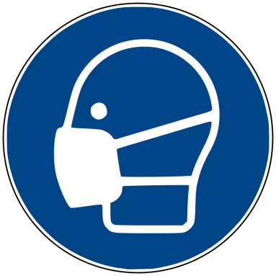
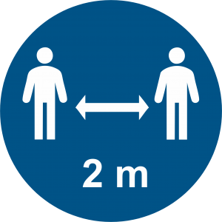
Regeln
Außerhalb des Trainings ist zu jeder
Zeit ein Mund-Nasenschutz zu tragen

- Alle Trainierenden und Trainer haben sich in die ausliegende Anwesenheitsliste einzutragen (leserlich: Vor und Nachname, Trainingsbeginn und Trainingsende)
- 2 Meter Abstand sind einzuhalten
- beim Training im Geräteraum 3 Meter Abstand
- Max. 4 Personen im Geräteraum
- Max. 8 Kursteilnehmer pro Kurs
- bereitgestelltes Handdesinfektionsmittel ist vor, bei und nach dem Training zu nutzen
- Auf Trainingsmatten und -geräten ist ein vom Trainierenden mitgebrachtes Badetuch unterzulegen (min. 70 x 140 cm)
- Der Trainierende reinigt nach Gebrauch sein Trainingsgerät mit den bereitgestellten Materialien
- In den Umkleideräumen und Duschen ist nur 1 Person zulässig
Generell gilt:
- Es gibt keinen Getränkeverkauf bzw. -ausgabe
- Geschlossene Getränke müssen von den Sportlern mitgebracht werden
- Kinderbetreuung kann im Moment nicht angeboten werden

Durch betreten der Trainingseinrichtung akzeptiert der Trainierende und der Trainer die aktuell gültigen Regel. Bei nichteinhalten der Regel wir die betreffende Person der Räumlichkeiten verwiesen.

